
考試院新聞稿
發稿日期：中華民國113年1月4日
發稿單位：秘書處公共關係科
聯絡人：張專員美君
聯絡電話：0921-616-925 編號：113-001
113年專技大地工程技師分階段（第一階段考試）、驗船師、第一次食品技師、消防設備人員、地政士、專責報關人員、保險人員考試將於6月8日至9日舉辦
考試院院會今（4）日通過，113年專門職業及技術人員高等考試大地工程技師考試分階段考試（第一階段考試）、驗船師、第一次食品技師考試、高等暨普通考試消防設備人員考試、普通考試地政士、專責報關人員、保險代理人保險經紀人及保險公證人考試，定於113年6月1日（星期六）至2日（星期日）分別在臺北、臺中及高雄3考區同時舉行。嗣為避免應屆畢業學生無法於5月底前取得畢業證書，影響應考試之權益，爰依國家考試偶發事件處理辦法第17條規定，調整本考試舉行日期為113年6月8日至9日，詳情請見考選部最新消息（https://reurl.cc/Z9L8Qa）。
考試院說明，這項考試在高等考試部分，設大地工程技師（一）、驗船師、食品技師、消防設備師等4類科；普通考試部分，設消防設備士、地政士、專責報關人員、財產保險代理人、人身保險代理人、財產保險經紀人、人身保險經紀人、一般保險公證人、海事保險公證人等9類科，共計13個考試類科，為國家社會甄補工程、海事、食安、消防、不動產、報關及保險等各項專技人力。
考試院表示，這項考試預定於2月27日至3月7日受理報名，各類科之應考資格、應試科目、試題題型、成績計算與及格方式等，均分別依照各該考試規則規定辦理，相關規定將載明於應考須知，可於1月23日起從考選部全球資訊網查詢、下載（https://wwwc.moex.gov.tw/main/exam/wFrmExamDetail.aspx?c=113050），歡迎有志之士踴躍報考一展長才。
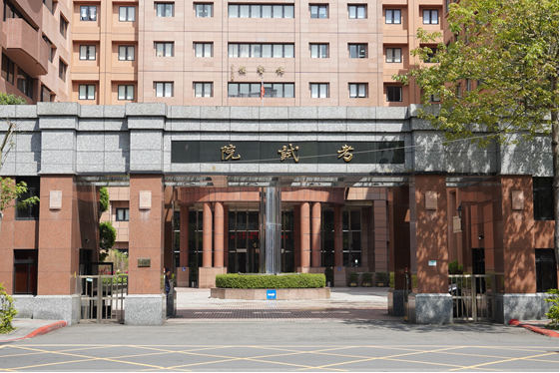

113年專技大地工程技師分階段（第一階段考試）、驗船師、第一次食品技師、消防設備人員、地政士、專責報關人員、保險人員考試將於6月8日至9日分別在臺北、臺中及高雄3考區同時舉行。圖／考試院提供

